PRESSMEDDELANDE
Ny teknik hjälper idag kirurger att utföra operationer på små barnhjärtan
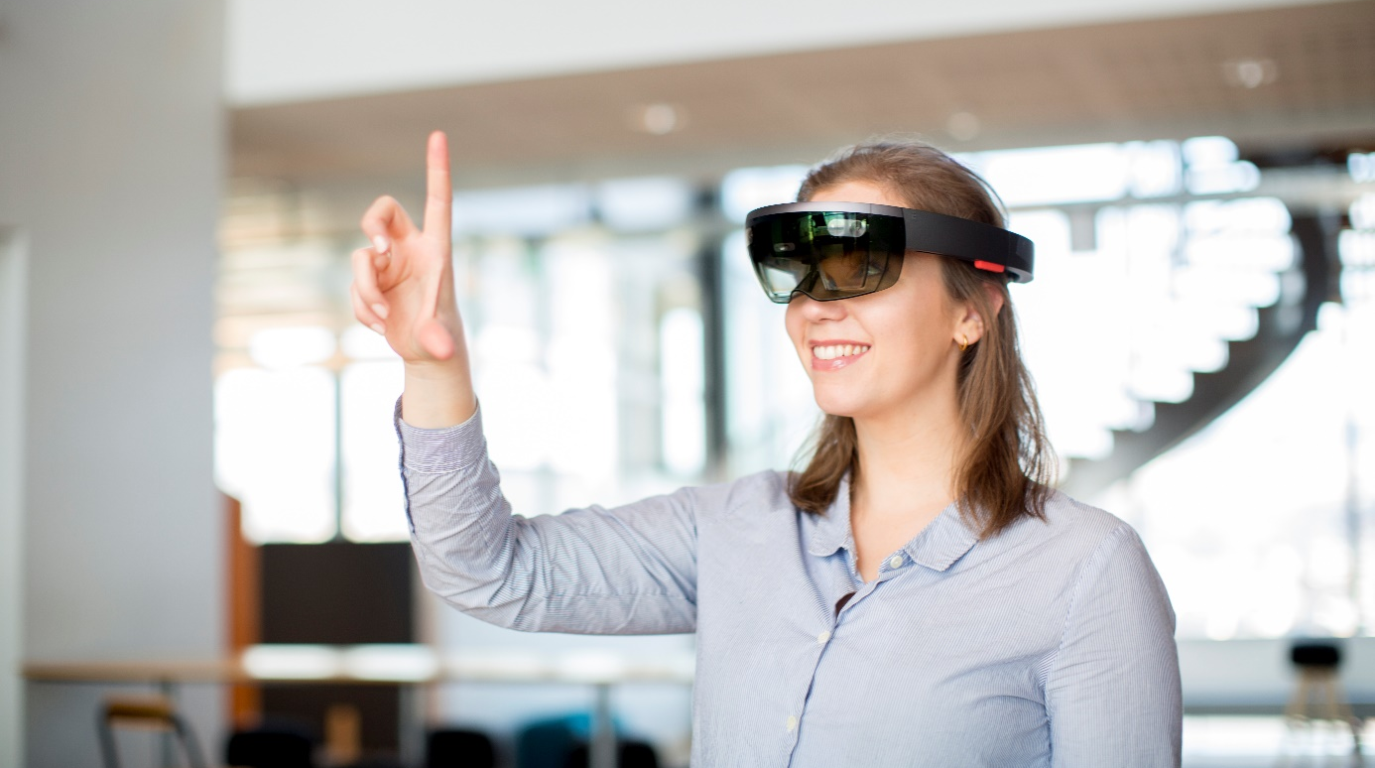
På Vitalis 2018 kommer Sopra Steria tillsammans med forskare och barnkardiologer från Oslo Universitetssjukhus presentera en ny applikation som håller på att utvecklas där barnkardiologer kan arbeta med 3D-hologram av små barnhjärtan, för att sedan utföra komplexa operationer.
Applikationen bygger på Microsofts HoloLens, som skapar en så kallad mixed reality, där kirurgerna kan se både en hologramrendering och det fysiska organet samtidigt under en operation. Målet är också att erbjuda kirurgerna bättre möjlighet att planera och träna innan operationer, för att minska risker och obehagliga överraskningar under extremt komplicerade operationer på små barnhjärtan.
De ansvariga från Oslo Universitetssjukhus, Dr Henrik Brun och Dr Ole Jakob Elle, kommer tillsammans med Dr Simon Kos, Chief Medical Officer på Microsoft, presentera hur det kliniska arbetsflödet går till kring den nya applikationen, från bildprocessande och 3D-modeller till användningen av virtuella operationsverktyg.
Seminariet äger rum på Intelligent Hospital Pavilion på Vitalis, onsdagen den 25 april, kl. 10.00-11.00. Besökare har innan och efter seminariet även möjlighet att själva prova HoloLens-tekniken i Sopra Sterias monter.

Om Sopra Steria
Sopra Steria är ett internationellt konsultföretag som är ledande inom digital transformation av medelstora och stora organisationer. Vår unika kombination av specialistkompetens inom både verksamhetsutveckling och IT ökar värdet på och användbarheten av våra kunders satsningar. I världen är vi fler än 42 000 medarbetare i mer än 20 länder. 1 800 av oss finns i Skandinavien, varav cirka 375 i Sverige.
Vår starka kultur bygger på samverkan och teamwork. Genom att dela med oss av vår kunskap och vår positiva kultur bygger vi långsiktiga relationer med både medarbetare och kunder. Vi levererar positiv förändring. Tillsammans.

